Infos pour les enseignants :

Enigme 5

https://learningapps.org/watch?v=pec6jo8u321

Réponses :

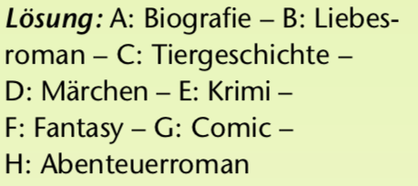

A imprimer : Enveloppes avec les symboles du KB Üb. 2a Seite 8. Placer l’énigme 1 dans l’enveloppe « Segeln »

